Ahmad Faizal Al Amin

L200170183

G

DWDM Modul 10

1. KEGIATAN PRAKTIKUM
2. a. Nilai Eigenvalue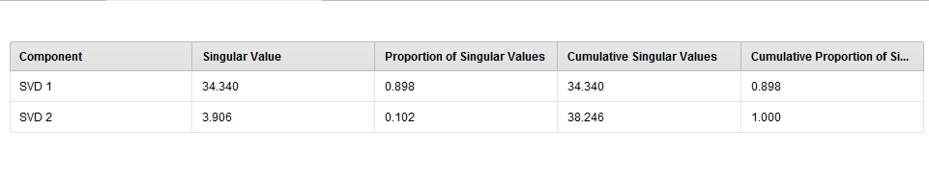

b. Nilai SVD Vectors 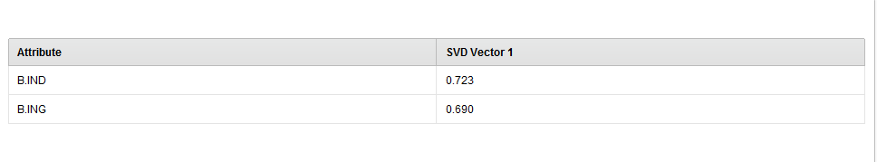

c. Nilai Cumulative Variance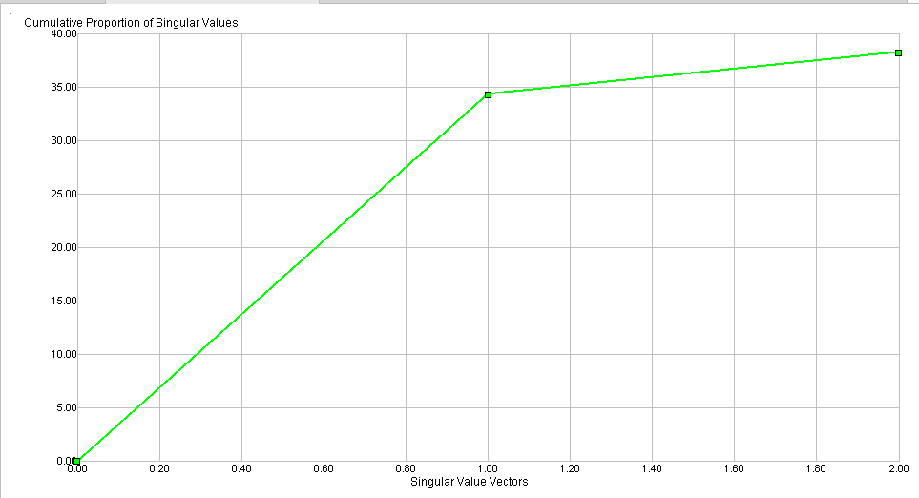

d. ExampleSet (k-Means) B.Ind dan B.Ing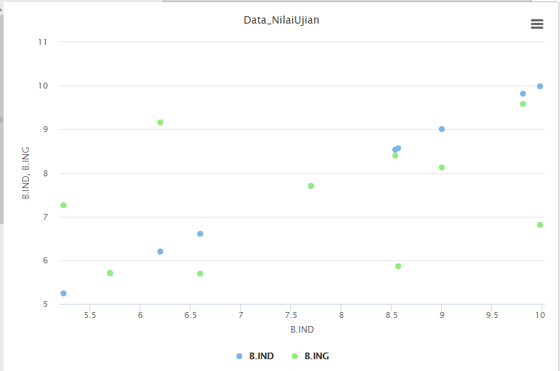

e. ExampleSet (SVD)

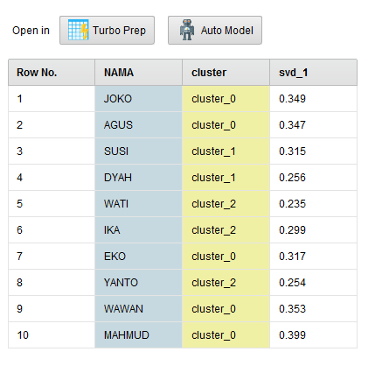

f. Cluster Model (Clustering)

i).Description

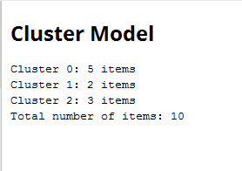

ii). Graph

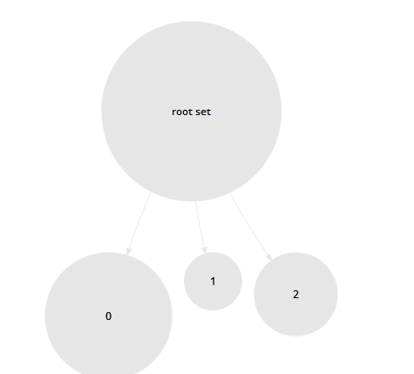

g. Interprestasi Hasil Algoritma K-MEANSasiHasil

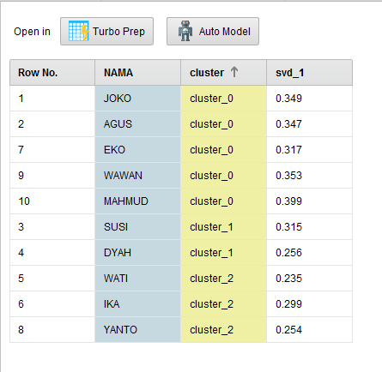

1. TUGAS
2. Data 30 Siswa dengan rumus =5+RAND()\*5

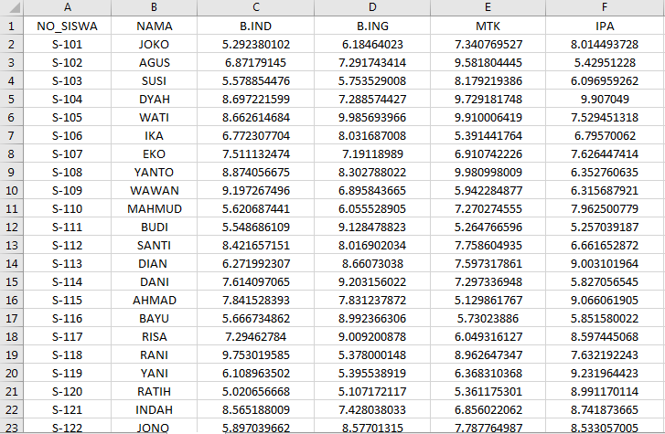

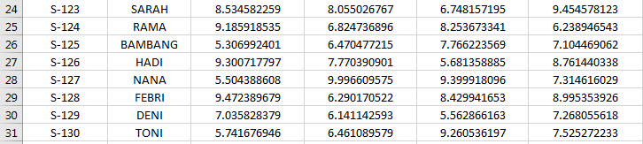

1. Design

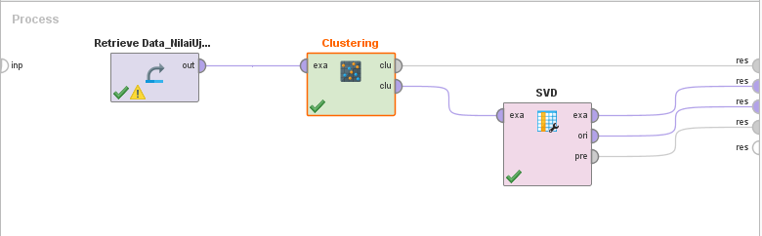

a. Nilai Eigenvalue

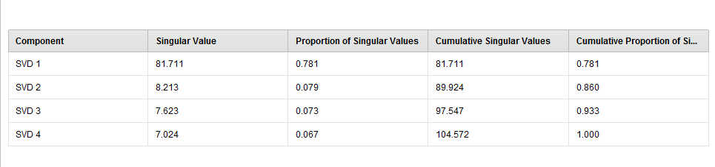

b. Nilai SVD vectors

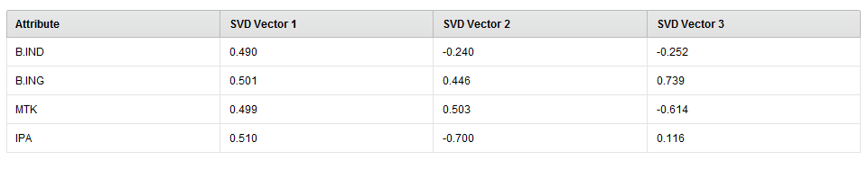

c. Nilai Comulative variance

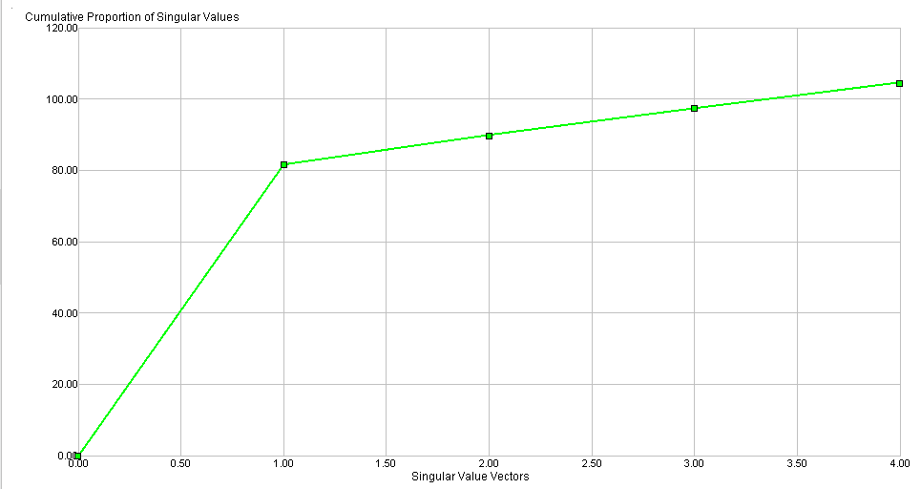

d. ExampleSet (k-means)

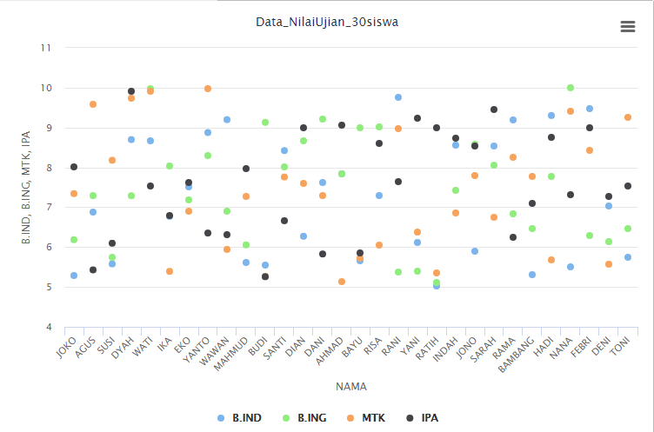

1. ExampleSet (SVD)

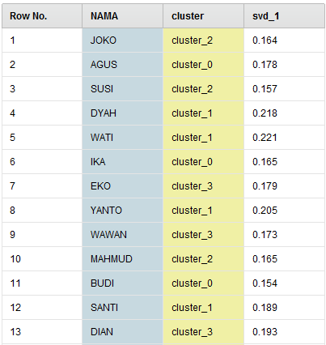

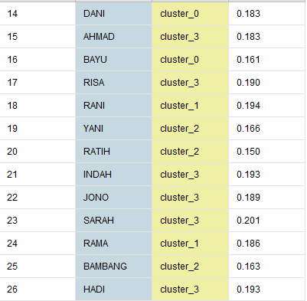

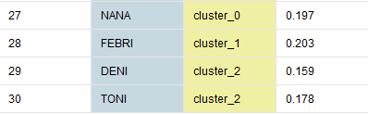

1. Cluster Model

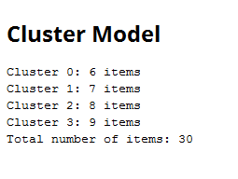

1. Graph

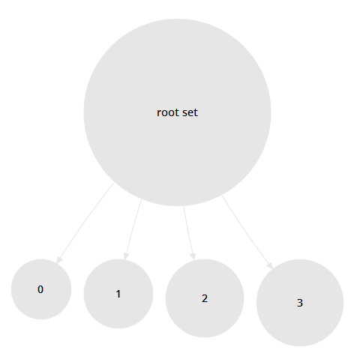

1. Interprestasi Hasil Algoritma K-MEANSasiHasil

